附件
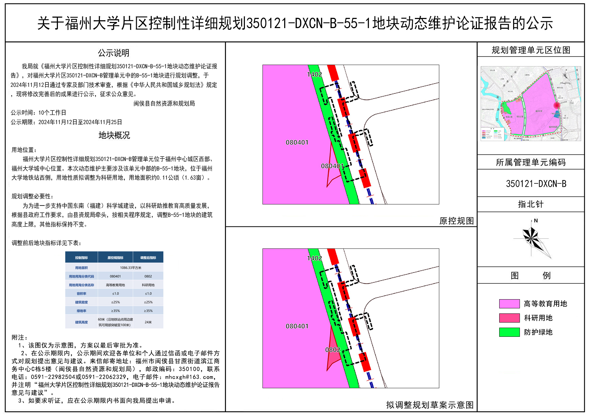
福州大学片区控制性详细规划350121-DXCN-B-55-1地块动态维护论证报告征询意见公示

